MATRIZ DE PRUEBAS TÉCNICAS
Información del documento
ID entregable | Nombre entregable | Fecha | Nombre del desarrollador quien coordina | Perfil desarrollador | Nombre Jefe Desarrollo o Líder técnico que autoriza
990945 | Notificaciones por activación de wallets MDES | 10/11/2026 | Ricardo Hernández Esquivel | Java | Kenner Gustavo Rivera Huezo

Datos del entorno de pruebas
Listar los protocolos seguros que se usó en el desarrollo (si aplica) | Nombre del servidor donde se realiza las pruebas | Nombre y versión del lenguaje de programación con el que se desarrolló (si aplica) | Aplicaciones utilizadas para hacer pruebas | Hubo excepciones de código seguro | Aplica Análisis de Seguridad
[No Aplica] |  | Java 21 | Postman, IntelliJ | Elija un elemento. | Elija un elemento.
*Utilizar la versión de lenguaje de programación y utilizar los protocolos autorizados.

Actividades por probar
Criterios de aceptación | Resultado (indicarlo con una “X” el resultado)
Criterios de aceptación | Aprobado | Pendiente | Observaciones
-: Api Digitization Notification :-

- Se realizan adecuaciones en los flujos de billeteras móviles Google Pay y Apple Pay para tarjetas MasterCard para que, al finalizar exitosamente el proceso de tokenización, se envíen notificaciones por SMS y correo electrónico al cliente utilizando las mismas plantillas que actualmente se encuentran parametrizadas para las wallets de Visa.

  - Google Pay - 50120834693
  - Google Pay 2 - 50164702489
  - Apple Pay - 50110030273

- Prueba con el tokenRequestorID Google Pay 50120834693 para MasterCard:

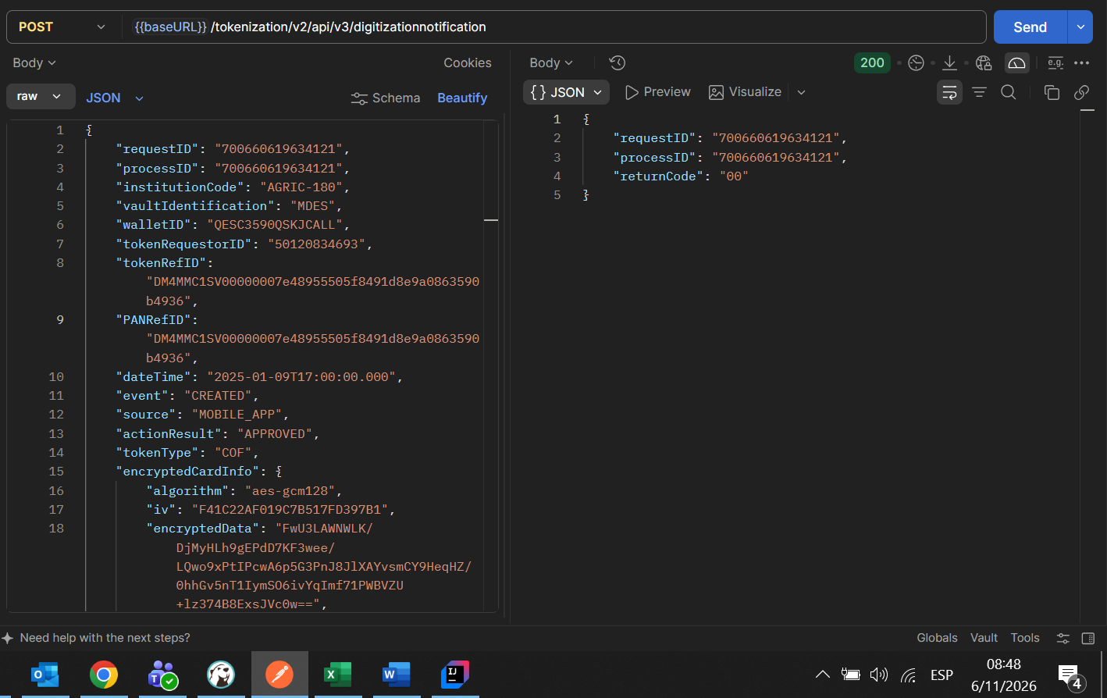

- Envió de Notificaciónes

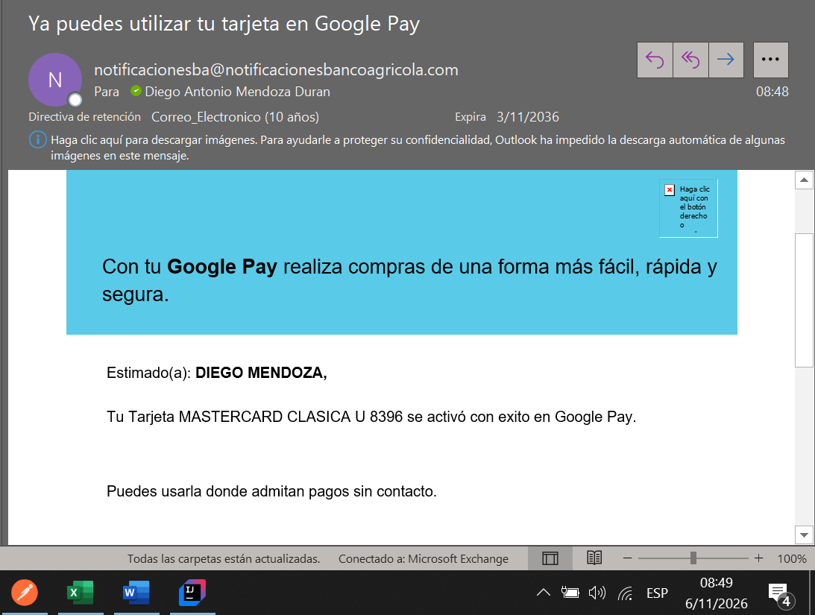

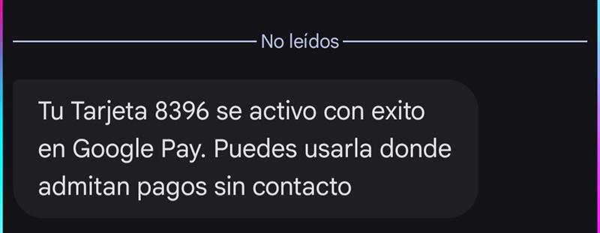

- Prueba con el tokenRequestorID Google Pay 2 50164702489 para MasterCard:

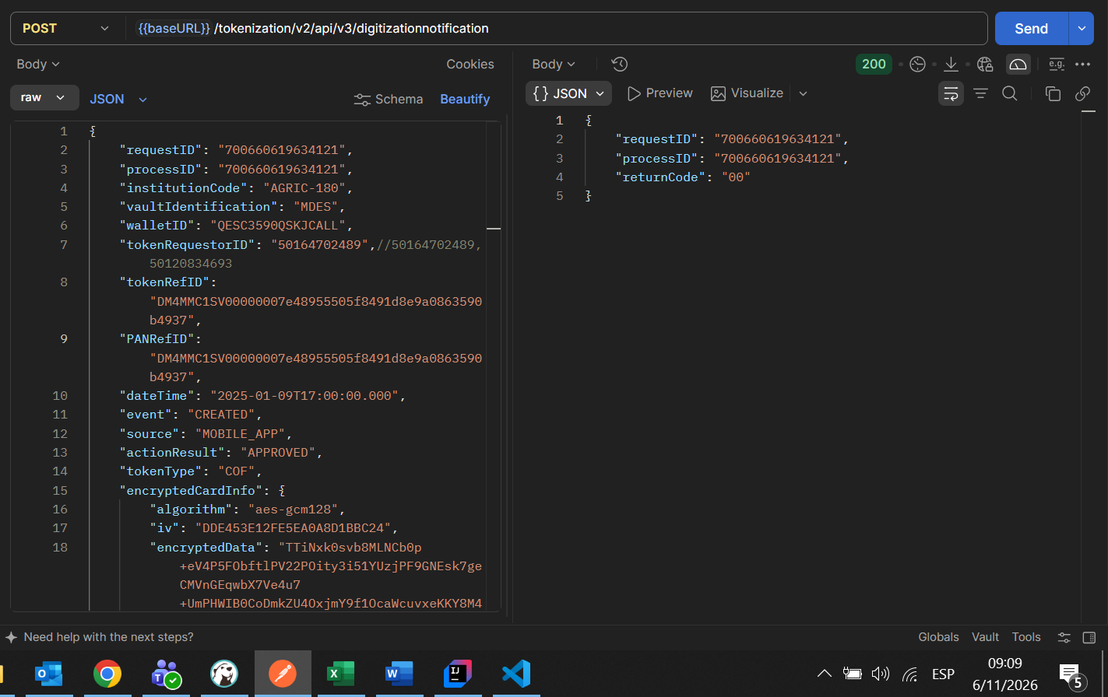

- Envió de Notificaciónes

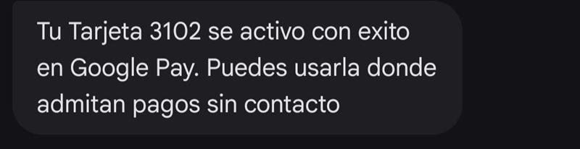
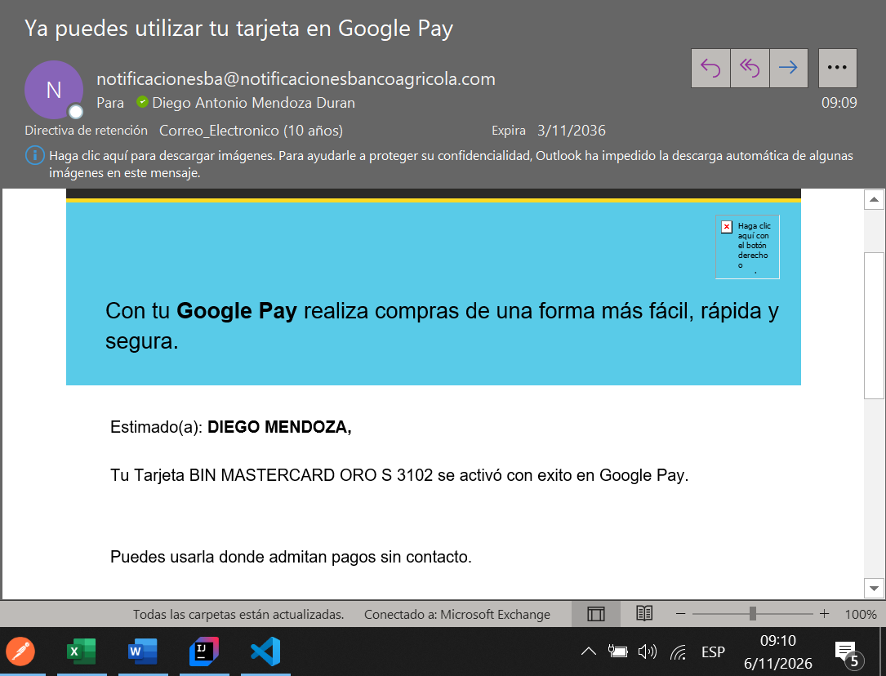

- Prueba con el tokenRequestorID Apple Pay 50110030273 para MasterCard:

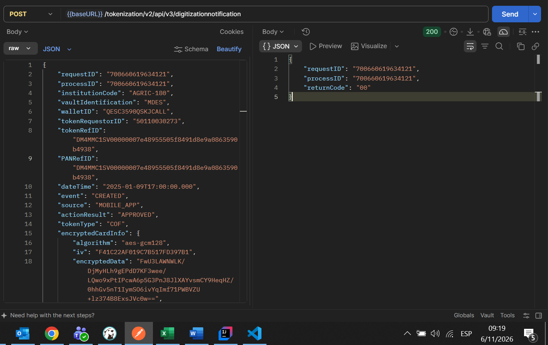

- Envió de Notificaciónes

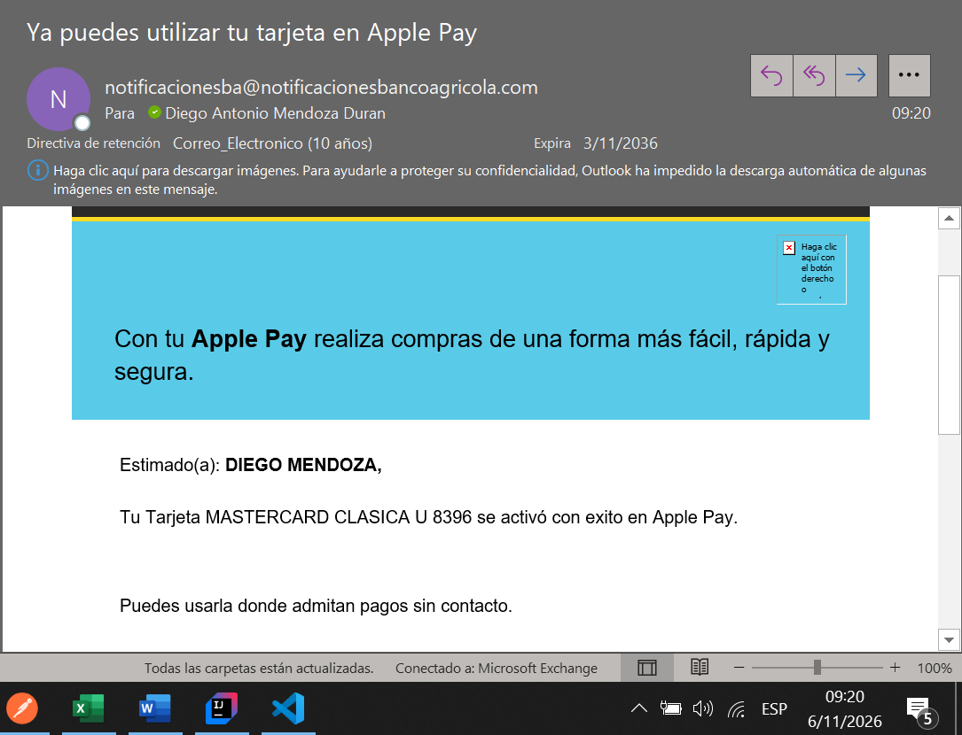

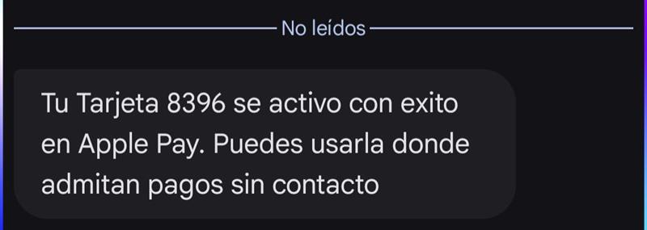

Observaciones por considerar:

